2016- 2017 EĞİTİM – ÖĞRETİM YILI 5. SINIF FEN BİLİMLERİ DERS PLÂNI
I.BÖLÜM
Dersin Adı: | Fen Bilimleri | 8. Hafta (7 – 11 Kasım 2016)
Sınıf: | 5.Sınıf
Ünite No-Adı: | 1.Ünite: Vücudumuzun Bilmecesini Çözelim
Konu: | Vücudumuzda Boşaltım
Önerilen Ders Saati: | 4 Saat
II.BÖLÜM
Öğrenci Kazanımları/Hedef ve Davranışlar: |  | 5.1.3.2. Vücutta farklı boşaltım şekillerinin olduğu ve boşaltım faaliyetleri sonucu oluşan zararlı maddelerin vücut dışına atılması gerektiği çıkarımını yapar.
Ünite Kavramları ve Sembolleri: |  | Vücutta oluşan zararlı atık maddelerin atılmasını sağlayan yapı ve organlar  Boşaltım şekilleri
Uygulanacak Yöntem ve Teknikler: |  | Anlatım, Soru Cevap, Rol Yapma, Grup Çalışması
Kullanılacak Araç – Gereçler: |  | Boşaltıma Yardımcı Yapı ve Organları gösteren Model/Levha
Açıklamalar: |  | -
Yapılacak Etkinlikler: |  | Boşaltıma Yardımcı Yapı ve Organları Model/Levha Üzerinde Gösterme
Özet: | Vücutta Farklı Boşaltım Şekilleri  Vücudumuzda oluşan atıkların dışarı atılmasında başka yapı ve organlar da görevlidir. Bunlar;  Deri: Vücudumuzdan terleme yolu ile atık maddeler dışarı atılır.  Karaciğer: Vücudumuzda bazı besinler parçalandığında zehirli bir sıvı oluşur. Karaciğer bu sıvıyı üreye çevirerek boşaltıma yardımcı olur.  Akciğerler: Solunum yoluyla atık maddeler dışarı atılır.  Kalın bağırsak: Atık maddelerin dışkı şeklinde vücuttan atılmasını sağlar.  Sonuç olarak vücudumuzun sağlıklı olması için zararlı maddelerin boşaltım sistemi ve boşaltıma yardımcı organlar tarafından atılması gerekir  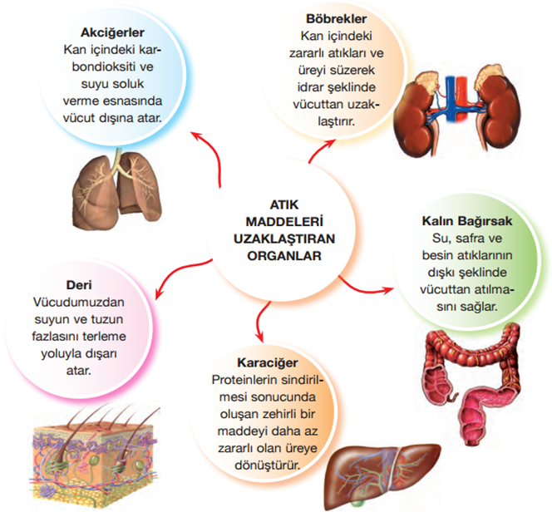
III.BÖLÜM
Ölçme ve Değerlendirme: | *Boşluk doldurma, Eşleştirme, projeler, kavram haritaları, tanılayıcı dallanmış ağaç, yapılandırılmış grid, altı şapka tekniği, bulmaca, çoktan seçmeli, açık uçlu, doğru-yanlış, eşleştirme, boşluk doldurma, iki aşamalı test gibi farklı soru ve tekniklerden uygun olanı uygun yerlerde kullanılacaktır.
IV.BÖLÜM
Dersin Diğer Derslerle İlişkisi: | Boşaltım organları etkinliğinde bu ünitedeki akciğer ve deri (egzersizde terleme olayı) ile ilgili olarak 4.sınıf “Vücudumuz Bilmecesini Çözelim” ünitesi ile ilişkilendirilir
V.BÖLÜM
Planın Uygulanmasıyla İlgili Diğer Açıklamalar:

………………………………….. Uygundur
Fen Bilimleri Öğretmeni ………………………………………
Okul Müdürü
www.FenEhli.com

